Sơ đồ trình tự :

Chức năng chấm công :

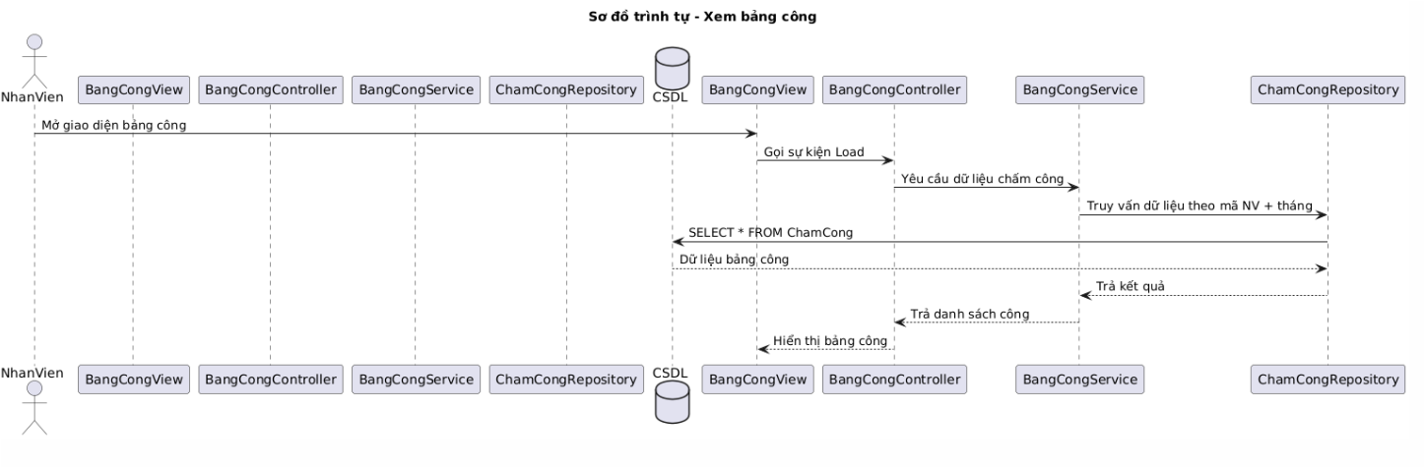

Sơ đồ trình tự chức năng xem bảng công

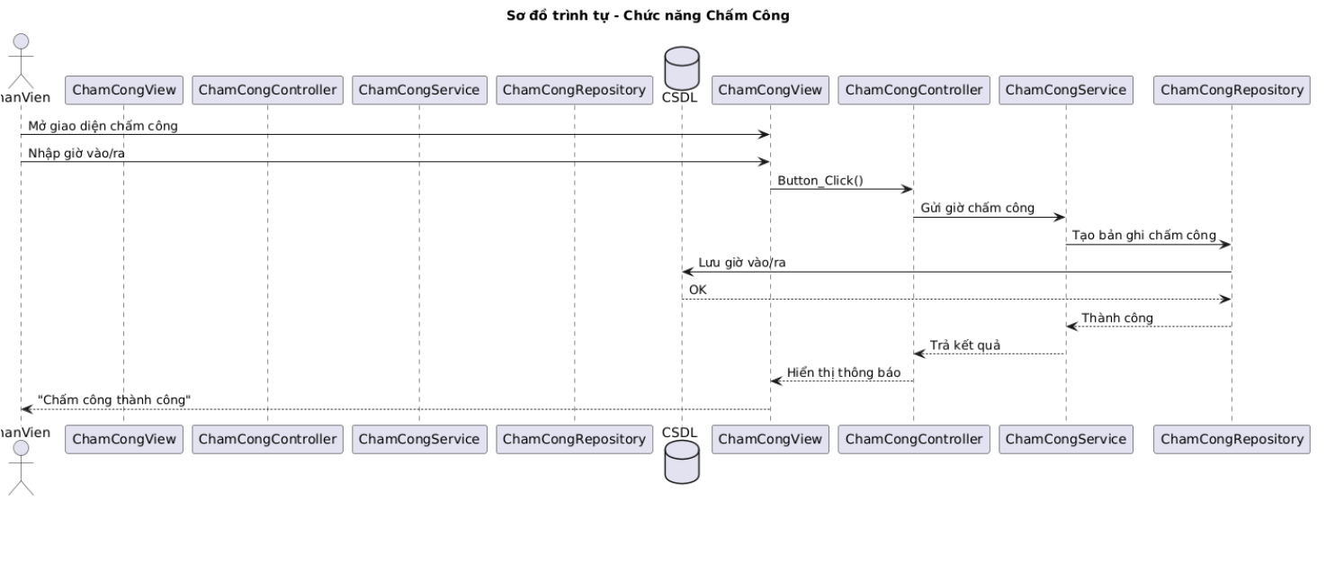

sơ đồ trình tự chức năng xem bảng công thử việc :

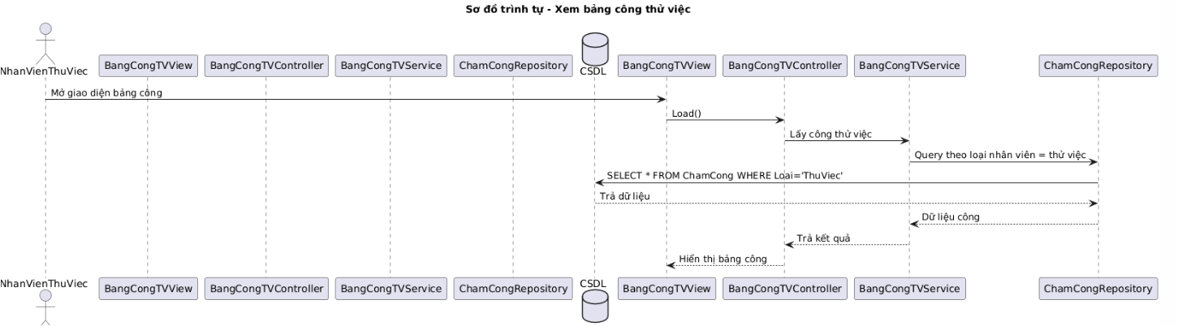

Chức năng khen thưởng kỉ luật :

